中国计量学院20 14 ~ 20 15 学年第 2 学期
《 测控电路 》课程
试卷（ A ）参考答案及评分标准
开课二级学院: 计测学院 ，学生班级: 12测控1、3、5 ，教师: 朱维斌、胡佳成
一、选择题 (1空2分，共46分)
1、B 2、D 3、A、C 4、B 5、C、B、A 6、B 7、C 8、A、C 或C、A 9、A、A、A 10、C 11、B 12、B、C 13、A 14、B 15、B 16、B

二、综合题 (每题9分，共54分)
1、如下图所示电路，假设各运放均为理想运放，
其中：R₁=R₆=10 KΩ，R₂=3.3 KΩ，R₃=5 KΩ，R₄=50 KΩ，R₅=8.2 KΩ, ，U_{i1}=0.3V, U_{i2}=0.5V。
求：1）电路图（a）的输出电压；
2）电路图（b）的输出电压。
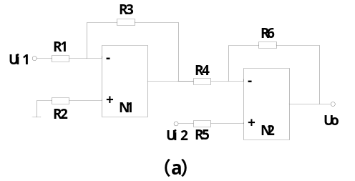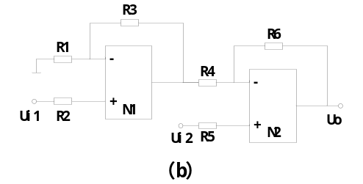
1）N1输出：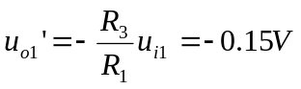
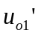单独作用在N2上的输出：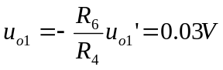
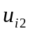单独作用在N2上的输出：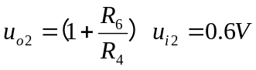
总输出电压：（5分）
2）N1输出：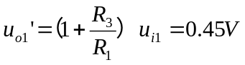
单独作用在N2上的输出：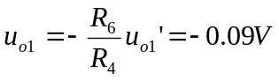
单独作用在N2上的输出：
总输出电压：（4分）

2、请分析如下图所示电路，完成：1）说明该电路的功能；2）推导电路输入输出关系表达式； 3）若要电路的共模放大倍数为0，电路中电阻要满足什么条件。
∞
-
+
N₁
R₄
R₁
R₂
R₅
u_{i1}
R₃= R₁ //R₂
∞
-
+
N₂
u_{o}
u_{i2}
R₆
R₇= R₄ //R₅ //R₆
u_{o1}

1）反相串联结构型双运放高共模抑制比放大电路（3分）
2）N1反相放大：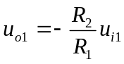
N2反相放大：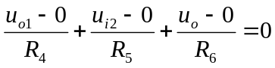
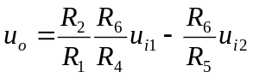 （3分）
3）共模电压：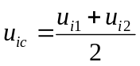
差模电压： u_{id}=u_{i2}-u_{i1}
代入，得到：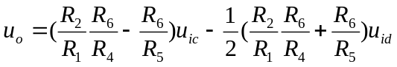
共模放大倍数为0，则：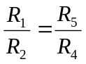 （3分）

3、请分析如下图所示的电路，完成：1）说明下图的电路名称；2）若取R₁=R₂= R₃=R₄/2，推导电路输入输出关系表达式；3）当输入信号U_{s}为正弦信号时，画出U_{A}和U_{o}的输出波形。
R₂
u_{s}
u_{A}
V_{D2}
V_{D1}
u_{o}
R₁
R₃
R₄
∞
-
+
+
N₁
∞
-
+
+
N₂
u_{o}
t
u_{S}
t
u_{A}
t

1）高输入阻抗全波精密检波电路，也可用作绝对值计算电路。（3分）

2）u_{s}>0时，V_{D1}导通、V_{D2}截止，其等效电路如图a所示，N₂的同相输入端与反相输入端输入相同信号，得到u_{o}=u_{s}。 u_{s}<0时，V_{D1}截止，V_{D2}导通，其等效电路如图b所示。
取R₁=R₂=R₃=R₄/2，这时N₁的输出为：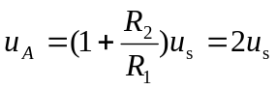
N₂的输出为：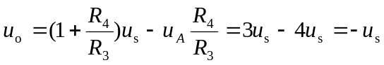
所以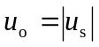，实现全波检波或绝对值计算。（3分）
3）
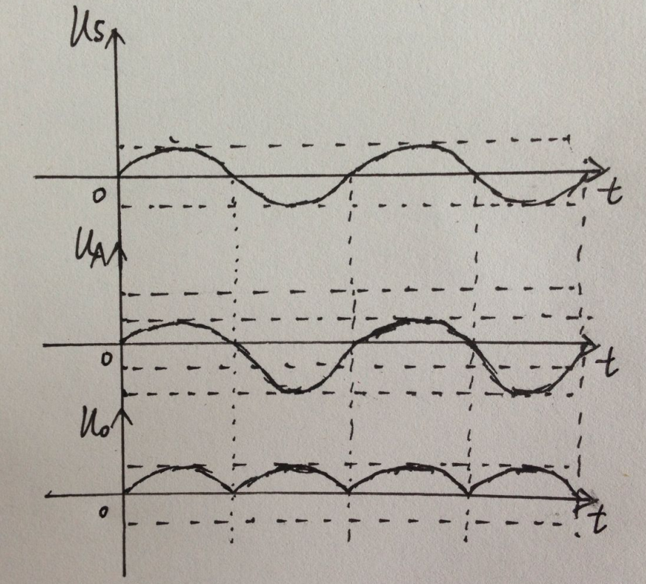（3分）

4、请分析如下图所示电路，完成：1）说明该电路的功能；2）如果场效应管的控制逻辑为U_{C}=1时导通，请就U_{C}=0和U_{C}=1时的情况下，输入输出对应关系表达式；3）当U_{s}、U_{C}如图时，请画出输出信号U_{o}波形。
U_{c}
O
t
u_{s}
O
t
u_{o}
O
t
1
u_{o}
u_{s}
U_{c}
R
V
R
R
∞
-
+
N

- 开关式全波相敏检波电路； （2分）
- U_{C}=1时：开关导通
U₋= U_{s} ；U₊= 0； U_{o}= -U_{s}
U_{C}=0时：开关断开
U₋= U_{s} ；U₊= U_{s} ； U_{o}= -U_{s} + 2U_{s}= U_{s} （4分）
3）
U_{c}
O
t
u_{s}
O
t
u_{o}
O
t
1

（3分）

5、请分析如下图所示的电路，完成：1）说明下图的电路名称；2）若输出信号高低电平分别对应5V、1V，R₁=2kΩ，R₂=R=1kΩ，U=1V，请根据右图上方给出的输入信号曲线，在右图下方画出该电路的输出信号曲线；3）该电路在门限电压附近存在什么现象，可采用何种电路克服这一现象。
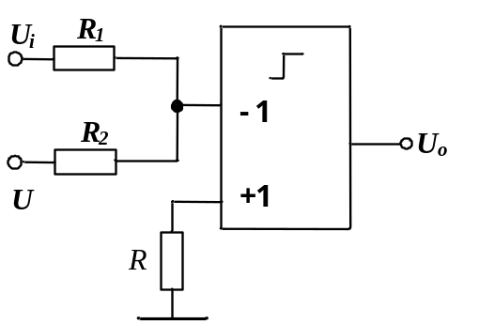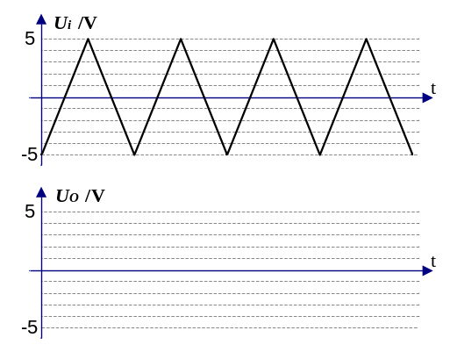
1）求和型电平比较电路；（2分）
2） 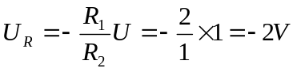
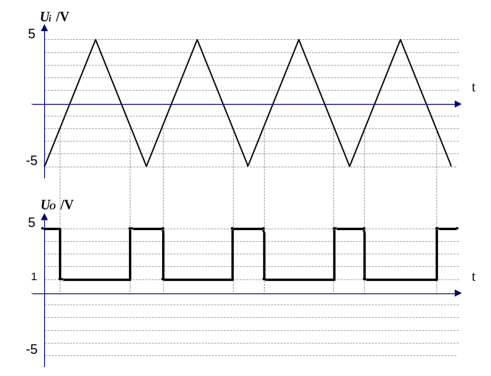（4分）
3）该电路在门限电压附近存在“振铃”现象，可通过滞回比较电路来克服。（3分）

6、请说明下图所示电路的功能，器件N起什么作用？当输入信号为如图所示，并且U_{R}=0时，请画出1、2、3、4、A、B点的输出电压波形。
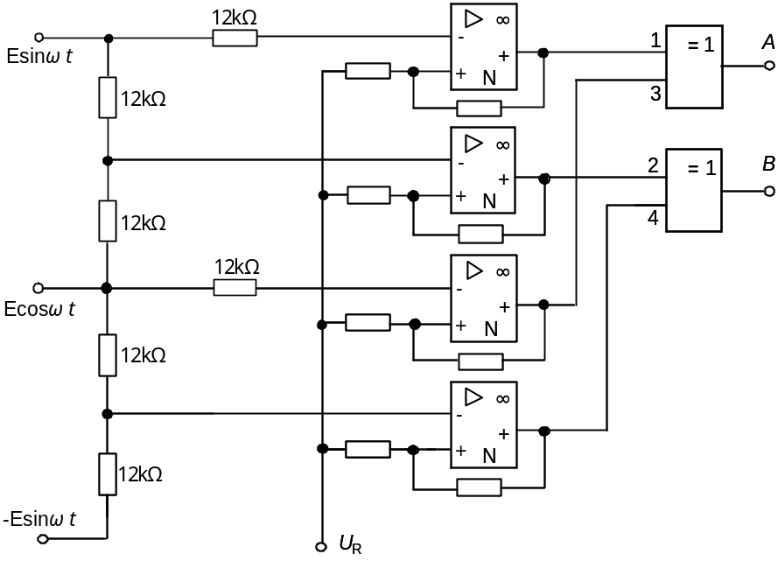
电阻链二倍频细分辨向电路。N为电压比较器，当U_{R}=0时，将正弦信号转化为方波信号，便于后续电路进行逻辑运算。（3分）
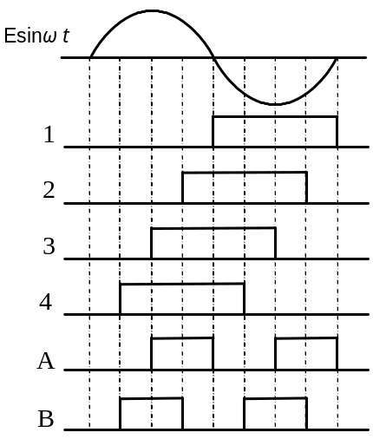 （6分）

